RAGE

Etiologie – Epidémiologie – Symptômes – Lésions – Diagnostic – Traitement – Prévention – Réglementation - Bibliographie

Etiologie
Maladie infectieuse, virulente, inoculable en général par une morsure et due à un Rhabdovirus neurotrope. La diffusion du virus dans l’organisme s’effectue par voie neurotrope à partir du point d’inoculation. La multiplication active a lieu dans le cerveau, puis les virions sont transportés vers la périphérie.

Epidémiologie
- La plupart des continents connaissent la rage sous une forme enzootique. Seuls de rares pays en sont indemnes de façon durable (exemple de la Grande Bretagne)
- Sources : animaux infectés exclusivement car le virus est fragile dans le milieu extérieur.
- Voie d’entrée : morsure ou toute lésion traumatique, exceptionnellement voie aérienne.
- Matières virulentes : salive +++, sang, lait de manière inconstante, urine, fèces … (rôle minime à nul dans la transmission)
- Importance liée à la gravité médicale et surtout au risque de transmission à l’Homme. Maladie légalement réputée contagieuse et réglementée comme telle (cf infra).

Symptômes
- incubation de 15 à 19 jours en moyenne
- le premier symptôme rapporté est souvent l’anorexie
- comme chez les autres Mammifères, deux formes existent : forme furieuse et forme paralytique. Selon les auteurs et les études, leurs importances respectives varient.
- Modifications du comportement, agitation, vocalises continues sont très fréquents
- Trémulations musculaires, grincements de dents, ébrouements, hyperesthésie, excitation, trismus
- Amaigrissement brutal
- Prurit possible au point d’inoculation
- Isolement spontané
- Pousser au mur par crises
- Gêne à la déglutition
- Inrumination, constipation, tenesme
- Mort en 2 à 5 jours, après une évolution vers la paralysie en général.
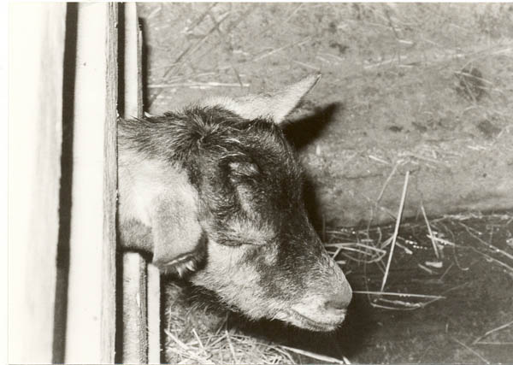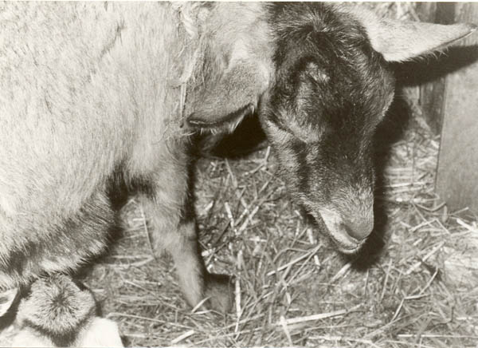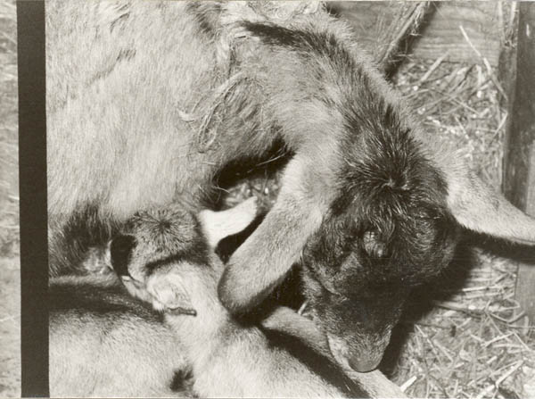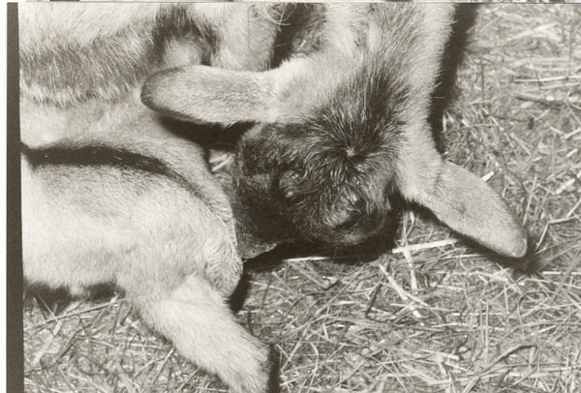
Photos AFSSA Nancy Lerpaz
Chèvre infectée : agitation, hyperesthésie, prurit

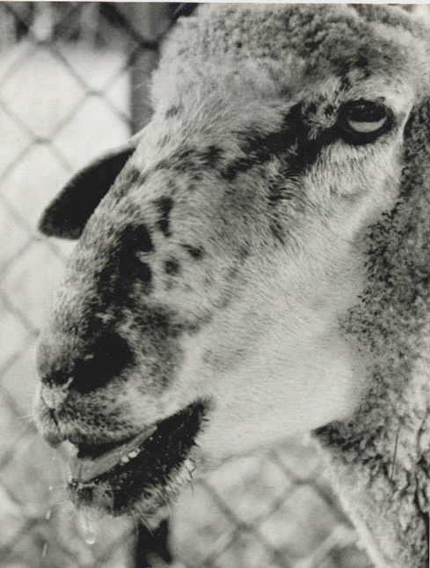
Photo AFSSA Nancy Lerpaz
Vocalises chez un mouton enragé

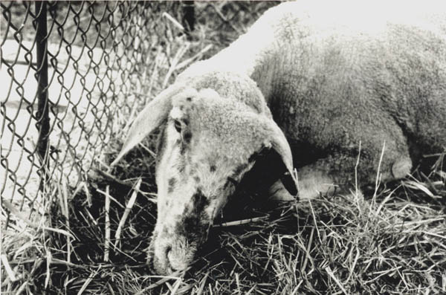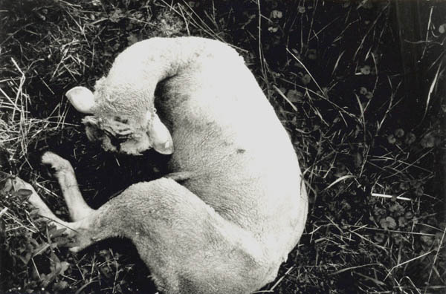
Photos AFSSA Nancy Lerpaz
Abattement, isolement et évolution vers une paralysie complète

Lésions
- Macroscopiques : aucune lésion spécifique. On remarque la maigreur du cadavre, la blessure d’inoculation parfois, le rumen contient de petites boules sèches d’aliment et on ne trouve pas de fèces dans les segments postérieurs du tube digestif. On peut parfois noter à l’ouverture de la boîte crânienne une congestion des méninges et la présence de sang dans le LCR.
- Microscopiques : lésions d’encéphalomyélite virale, avec gliose, neuronophagie et manchons périvasculaires lymphohistiocytaires. Chez le mouton, on relève parfois une vacuolisation des neurones.
- Les corps de Negri sont présents dans 75% des cas environ, le plus souvent dans la corne d’Ammon.

Diagnostic
- Epidémio-clinique : difficile compte tenu du polymorphisme de la maladie, la mise en observation de suspects est capitale
- En zone d’enzootie rabique, toute modification de comportement, toute gêne à la déglutition ou à la mastication doivent être considérés comme des éléments de suspicion
- Le diagnostic est confirmé par le laboratoire, auquel on prend soin d’envoyer la tête entière ou l’encéphale et le bulbe en totalité.
- immunofluorescence directe sur calque de corne d’Ammon
- inoculation aux cultures cellulaires
- recherche des corps de Negri (coloration de Sellers)
- test immunoenzymatique
- histopathologie
- inoculation à la souris
Diagnostic différentiel
Listériose, tremblante, tétanie d’herbage, intoxication par le plomb, toxémie de gestation, corps étranger dans la gorge, CAEV, botulisme.

Traitement
Aucun traitement n’est utilisé pour les animaux domestiques

Prévention
- sanitaire : éviter les morsures d’animaux sauvages ou de chiens pouvant être enragés : surveillance des troupeaux, rentrée à l’étable la nuit…
- médicale : vaccination possible, au moyen d’un vaccin inactivé adjuvé. La primovaccination s’effectue en une injection, à partir de 2 mois si les mères ne sont pas vaccinées, après 4 mois dans le cas contraire.

Réglementation
- un animal enragé (= pour lequel un diagnostic de rage a été établi par un laboratoire agréé) est abattu sans délai, sous la responsabilité de son détenteur, les forces de l’ordre s’y substituent en cas de défaillance. Un arrêté préfectoral de déclaration d’infection est prononcé.
- un animal suspect de rage (= symptômes évoquant la rage et ne pouvant pas être rattachés de façon certaine à une autre maladie) doit être déclaré au maire et mis en observation (article 232 du code rural)
- un animal contaminé (= animal sensible ayant été mordu ou griffé par un animal reconnu enragé pendant une période définie par arrêté ministériel) doit être abattu s’il n’est pas vacciné entre 48h et 8 jours. La viande peut être consommée s’il appartient à un effectif dans lequel aucun cas de rage n’a été mis en évidence depuis 6 mois. Une dérogation à l’abattage est possible si l’animal est vacciné (certificat de vaccination, injection de rappel dans les 5 jours suivant le contact, demande écrite au préfet, arrêté de mise sous surveillance pour 3 mois).
- un animal éventuellement contaminé (= animal sensible ayant été mordu ou griffé par un animal suspect de rage ou ayant été en contact avec un animal reconnu enragé pendant une période définie par arrêté ministériel) subit les mêmes mesures de surveillance que pour l’animal suspect. Le DDSV décide de son devenir si l’animal suspect est inconnu ou en fuite ou dans le cas d’un animal non carnivore.
- L’ensemble des mesures à prendre est rapporté dans la note de service du 19 mai 1989.

Bibliographie
- ADJOU K., MICHE N., BRUGERE PICOUX J. Principales affections nerveuses des ovins. Le Point vétérinaire, 2006(263), 24-29
- BALTAZAR RS et al. Rage expérimentale des ovins : sensibilité, symptômes, réponse humorale, lésions et excrétion du virus. Revue de médecine vétérinaire, 1986, 137(12) 847-856
- BRUGERE PICOUX J. Les affections nerveuses. Bulletin des GTV, 1994(3) 55-64
- HUDSON L., WEINSTOCK D., JORDAN T., BOLD-FLETCHER ND. Clinical features of experimentally induced rabies in cattle and sheep. Journal of Vet Medicine series B 1996(43) 85-95
- MOLLI I. Contribution à l’étude de la rage chez les petits ruminants domestiques, thèse Lyon 1994, n°19.
- TOMA B. et al. La rage, Polycopié des Unités de maladies contagieuses des Ecoles vétérinaires françaises, Mérial (Lyon), septembre 2002.

